 Fondazione Monsignor G. Carettoni Onlus Ponte di Legno – Carta dei Servizi SAD

CARTA DEI SERVIZI DEL SAD (SERVIZIO ASSISTENZA DOMICILIARE)
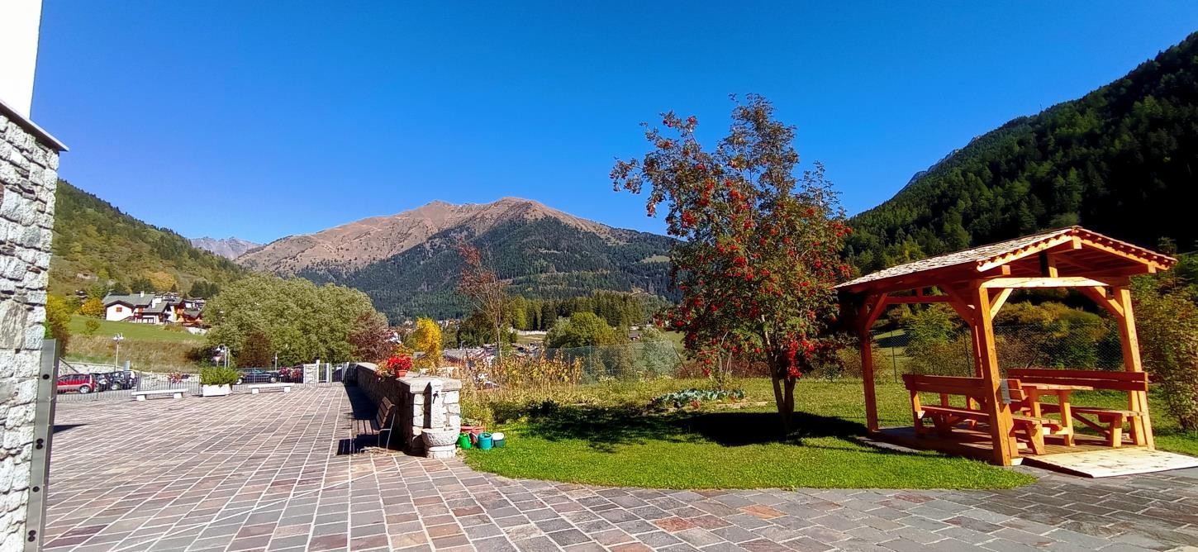
Via Roma, 100 – 25056 PONTE DI LEGNO (BS)
Via Alta Valle, 1 – 25050 TEMU’ (BS)

tel. 0364/91161 – fax 0364/902035
www.fondazionecarettoni.com

Aggiornata al mese di GENNAIO 2025
AMMINISTRAZIONE: amministrazione@fondazionecarettoni.it
DIRETTORE: direzione@fondazionecarettoni.it
UFFICI: info@fondazionecarettoni.it INFERMERIA: infermieri@fondazionecarettoni.it MEDICI : medici@fondazionecarettoni.it
FISIOTERAPIA : fisioterapia@fondazionecarettoni.it ANIMAZIONE : animazione@fondazionecarettoni.it

- cenni storici . - 3 -
SOMMARIO
- DIRITTI E DOVERI DELL’UTENTE ..................................................................................... - 3 -
- SERVIZI OFFERTI 5
- MISSION DELLA FONDAZIONE 6

- IL SERVIZIO SAD 7
  - MODALITA DI AMMISSIONE E TEMPISTICA ATTIVAZIONE DEL SERVIZIO 7
  - SERVIZI OFFERTI 8
  - PERSONALE E PRINCIPI 9
  - INFORMAZIONE E TUTELA 9
- ALLEGATI 10

NOTA BENE

Poiché la Fondazione che eroga i servizi domiciliari è anche Ente erogatore in qualità di RSA e CDI, la sua organizzazione interna, i requisiti strutturali, i servizi di supporto, nonché la gestione dei sistemi legati alla sicurezza, alla Legge 231 ed altro sono trasversali, pur nelle sue specificità, a tutte le unità d’offerta. Per questo motivo in questa CARTA DEI SERVIZI alcuni passaggi sono i medesimi, e per altri si rimanda alla Carta dei Servizi della RSA

M GC 74 AMM Rev.04 del 15/01/2025

- CENNI STORICI
La nostra Casa di Riposo (Fondazione) ha avuto origine da varie disposizioni testamentarie, la prima delle quali risale al 1861, ad essa seguirono vari lasciti e donazioni fino al 1928 tra cui quella più importante il 20 giugno 1904 di Don Giacomo Carettoni fu Bortolo: i fratelli Carettoni lasciano la loro casa perché se ne faccia un piccolo ospedale ed un ricovero per vecchi e bisognosi, dandolo in gestione all’E.C.A. (Ente Comunale Assistenza) che si avvale dell’opera delle Suore di Carità della congregazione Beata Capitanio e V.Venosa, così come indicato nel testamento .
L’ospedale-ricovero ha per scopo di provvedere al ricovero, mantenimento ed assistenza degli anziani ed invalidi d’ambo i sessi aventi il domicilio di soccorso nel comune di Ponte di Legno. Prima di diventare Ente Morale Ipab era amministrato dall’E.C.A. ( Ente Comunale Assistenza ) ma la gestione all’inizio è affidata alle Suore della Carità della Beata Capitanio. Successivamente, nel ’79 diventa Ente Morale Ipab e la gestione viene affidata ad un Consiglio d’Amministrazione di 5 membri di cui tre nominati dal Comune e due nominati dalla Prefettura.
Nel 1990, a seguito della convenzione con la Regione Lombardia si procede ad una importante ristrutturazione per adeguare la struttura agli standard regionali previsti dal piano socio- assistenziale.
Il 5 giugno 2001 la Regione Lombardia con Decreto n. 13147 ha approvato il nuovo Statuto dell’ Ipab che viene ad assumere la nuova denominazione Residenza Sanitario Assistenziale “Mons. Giacomo CARETTONI”.
La regione Lombardia con Decreto n. 16079 del 23 gennaio 2004 approva la trasformazione dell’I.P.A.B in Fondazione ONLUS senza scopo di lucro denominata “Fondazione Mons. Giacomo Carettoni – O.N.L.U.S." ai sensi dell’art. 3 della legge regionale 13 febbraio 2003, n. 1 – OGR G02, Attuazione della legge riforma delle I.P.A.B.
Il 23 luglio del 2009 la nuova Residenza, costruita ex novo, è divenuta operativa nella sede attuale.

- DIRITTI E DOVERI DELL’UTENTE
Come recita la “Carta dei diritti all’Anziano” (D.G.R. 7435/01)

La persona ha il diritto | La società e le Istituzioni hanno il dovere
Di sviluppare e di conservare la propria individualità e libertà | Di rispettare l’individualità di ogni persona anziana, riconoscendone i bisogni e realizzando gli interventi ad essi adeguati, con riferimento a tutti i parameri della sua qualità di vita e non in funzione esclusivamente della sua età anagrafica.
Di conservare e veder rispettate, in osservanza dei principi costituzionali, le proprie credenze, opinioni e sentimenti. | Di rispettare credenze, opinioni e sentimenti delle persone anziane, anche quando essi dovessero apparire anacronistici o in contrasto con la cultura dominante, impegnandosi a coglierne il significato nel corso della storia della popolazione

Di conservare le proprie modalità di condotta sociale, se non lesive dei diritti altrui, anche quando esse dovessero apparire in contrasto con i comportamenti dominanti nel suo ambiente di appartenenza | Di rispettare le modalità di condotta della persona anziana, compatibili con le regole della convivenza sociale, evitando di “correggerle” o di “deriderle”, senza per questo venire meno all’obbligo di aiuto per la sua migliore integrazione nella vita della comunità.
Di conservare la libertà di scegliere dove vivere | Di rispettare la libera scelta della persona anziana di continuare a vivere nel proprio domicilio, garantendo il sostegno necessario, nonché, in caso di assoluta impossibilità, le condizioni di accoglienza che permettano di conservare alcuni aspetti dell’ambiente di vita abbandonato.
Di essere accudita e curata nell’ambiente che meglio garantisce il recupero della funzione lesa. | Di accudire e curare l’anziano fin dove è possibile a domicilio, se questo è l’ambiente che meglio stimola il recupero o il mantenimento della funzione lesa, fornendo ogni prestazione sanitaria e sociale ritenuta praticabile e opportuna. Resta comunque garantito all’anziano malato il diritto al ricovero in struttura ospedaliera o riabilitativa per tutto il periodo necessario per la cura e la riabilitazione.
Di vivere con chi desidera | Di favorire, per quanto possibile, la convivenza della persona anziana con i famigliari, sostenendo opportunamente questi ultimi e stimolando ogni possibilità di integrazione.
Di avere una vita di relazione. | Di evitare nei confronti dell’anziano ogni fora di ghettizzazione che gli impedisca di interagire liberamente con tutte le fasce di età presenti nella popolazione.
Di essere messa in condizione di esprimere le proprie attitudini personali, la propria originalità e creatività. | Di fornire ad ogni persona di età avanzata la possibilità di conservare e realizzare le proprie attitudini personali, di esprimere la propria emotività e di percepire il proprio valore, anche se soltanto di carattere affettivo.
Di essere salvaguardata da ogni forma di violenza fisica e/o morale. | Di contrastare, in ogni ambito della società, ogni forma di sopraffazione e prevaricazione a danno degli anziani.
Di essere messa in condizione di godere e conservare la propria dignità e il proprio valore, anche in casi di perdita parziale o totale della propria autonomia ed autosufficienza | Di operare perché, anche nelle situazioni più compromesse e terminali, siano supportate le capacità residue di ogni persona, realizzando un clima di accettazione, di condivisione e di solidarietà che garantisca il pieno rispetto della dignità umana.

L’utente ha diritto:
  - ad essere rispettato, ad essere chiamato con il proprio nome e ad essere interpellato con il “Lei”;
  - ad essere difeso da speculazioni o raggiri derivanti dal suo stato di bisogno;
  - ad essere informato sulle pratiche assistenziali che si compiono sul suo corpo;
  - ad essere ascoltato anche quando affetto da deficit di comprensione o di comunicazione;

  - a ricevere sempre una risposta ai quesiti posti e a conoscere l’identità dell’interlocutore;
  - a vedere rispettato il proprio sentimento di pudore e la propria privacy;
    - a ricevere aiuto in tempi e modi efficaci nella mobilità e nella cura dell’igiene personale;
    - a non essere discriminato in quanto anziano e a non essere etichettato a priori, ma a essere sempre considerato una persona.
Ogni figura professionale è fornita di un cartellino d’identificazione che riporta fotografia, nome, cognome e qualifica.

- SERVIZI OFFERTI
la Fondazione Monsignor Giacomo Carettoni Onlus gestisce le seguenti unità di offerta socio sanitaria :

Residenza Sanitaria Assistenziale, accreditata al funzionamento per
  - 82 posti letto dei quali:
41 Accreditati contrattualizzati
20 Accreditati non contrattualizzati
20 autorizzati
1 sollievo extra nucleo
L’ accreditamento Regionale è stato ottenuto con DGR n° 2110 del 04/08/2011.
la Residenza Sanitaria Assistenziale per anziani non autosufficienti è una struttura destinata ad accogliere soggetti anziani non autosufficienti, non curabili a domicilio, portatori di patologie geriatriche, neurologiche e neuropsichiatriche stabilizzate.

Centro Diurno Integrato, accreditato al funzionamento per :
  - N° 15 posti
L’accreditamento Regionale è stato ottenuto con DGR n° 249 del 14/07/2010. E’ un servizio diurno con rientro serale al proprio domicilio.
Si rivolge a soggetti non autosufficienti totali o parziali che esprimono bisogni socio - sanitari difficilmente gestibili al proprio domicilio.

Assistenza Domiciliare Integrata
L’accreditamento Regionale del servizio è stato ottenuto con DGR n° 8406 del 27/09/2012.
È un servizio che prevede l’intervento, a domicilio del paziente, di Infermieri Professionali, Terapisti della Riabilitazione, personale assistenziale (ASA) ed altri operatori sanitari secondo un piano di cura personalizzato rivolto a persone in situazioni di fragilità, senza limitazioni di età o di reddito, caratterizzate dalla presenza di:
- una situazione di non autosufficienza parziale o totale di carattere temporaneo o definitivo;

- una condizione di non autonomia nella deambulazione e di non trasportabilità presso i presidi sanitari ambulatoriali.

Rsa Aperta
In aderenza alla DGR n° 7769 del 17/01/2018, nell’ambito degli interventi a sostegno della famiglia e dei suoi componenti fragili (RSA APERTA), la Fondazione eroga interventi a sostegno della domiciliarità, da erogare a persone anziane, caratterizzate da una documentata situazione di fragilità della rete di supporto familiare e sociale, che non usufruiscano di altri servizi della rete sociosanitaria ad eccezione dell’Assistenza Domiciliare Integrata (ADI).

Servizio Assistenza domiciliare

Il Servizio Assistenza Domiciliare (SAD) è rivolto alle persone che si trovano in condizione di parziale o totale non autosufficienza fisica e/o psichica o comunque non più in grado di gestire la propria vita familiare senza aiuto esterno, al fine di consentire loro di permanere al proprio domicilio in condizioni di sicurezza. Il Servizio è svolto in convenzione con l’Azienda territoriale dei Servizi alla Persona.

- MISSION DELLA FONDAZIONE
La Fondazione Mons. G. Carettoni persegue finalità di rilevanza socio-sanitaria ed ha lo scopo di offrire accoglienza, benessere ed assistenza nei confronti di persone anziane in stato di parziale autosufficienza o non autosufficienza ospitati in Struttura o assistiti nella propria abitazione, il tutto nel pieno rispetto della dignità e delle abitudini di vita dell’utente.
La popolazione target è rappresentata da anziani residenti nel comune di Ponte di Legno, comuni limitrofi e/o nel territorio lombardo.
Nello specifico si possono evidenziare i seguenti principi come elementi di orientamento dell’azione di tutti i soggetti coinvolti:
-Considerare le persone come portatori di bisogni e di risorse
-Prendersi cura delle persone che esprimono delle necessità attraverso un costante miglioramento e cambiamento organizzativo con attenzione alle risorse economiche disponibili
-Mettere al centro dell’organizzazione l’utente e la sua famiglia
-Valorizzare le risorse umane e gestire percorsi di crescita professionale
-Ricerca costante del miglior servizio al minor costo possibile
-Ricerca costante di modalità di approvvigionamento che stimolino la concorrenza
-Apertura all’innovazione e al territorio attraverso la gestione e organizzazione di servizi domiciliari
-Trasparenza di tutti i processi produttivi aziendali
-Disponibilità al confronto.

IL SERVIZIO SAD
Il Servizio di Assistenza Domiciliare (SAD) è una misura a favore di anziani e disabili non autosufficienti che si attua in collaborazione con l’Azienda Territoriale dei Servizi alla Persona di Breno. L’erogazione degli interventi di assistenza avviene con personale Ausiliario Socio Assistenziale (ASA) o Operatori Socio Sanitari (OSS) presso il domicilio dell’utente. Il servizio di Assistenza Domiciliare (SAD) ha la finalità di:
  - Consentire alla persona di preservare la propria autonomia di vita, nella propria abitazione nel relativo ambiente familiare e sociale, nei casi in cui questa venga a trovarsi nell’impossibilità di provvedere autonomamente a se stessa, senza poter contare sull’aiuto adeguato dei familiari e/o parenti o venga comunque a trovarsi in uno stato di necessità che ne compromette il benessere;
  - Mantenere e ove possibile migliorare la qualità della vita e delle capacità residue;
  - Sostenere i familiari e le persone che garantiscono la continuità di cura;
  - Offrire spazi di relazione, nel corso dello svolgimento delle attività di assistenza, al fine di favorire l’integrazione sociale della persona e la partecipazione dei suoi familiari;
  - Evitare ricoveri impropri o ritardare ricoveri in istituto o ospedalizzazioni non strettamente necessarie;
  - Favorire l’integrazione delle risorse presenti sociali e sanitarie, istituzionali e non, in grado di concorrere al mantenimento dell’autonomia della persona.
Il servizio è destinato a persone residenti in uno dei comuni soci dell’Azienda Territoriale per i Servizi alla Persona ed è rivolto in particolare a:
  - Persone non autosufficienti;
  - Persone parzialmente autosufficienti, sole o prive di adeguata assistenza da parte dei familiari;
  - Nuclei familiari con disabili, che presentino situazioni di disagio sociale, anche temporaneo.

MODALITA DI AMMISSIONE E TEMPISTICA ATTIVAZIONE DEL SERVIZIO
Possono accedere al Servizio le persone di cui al precedente articolo previa presentazione
di apposita domanda compilata in sede di colloquio presso l’Ufficio Servizi sociali del Comune di residenza.
La richiesta di attivazione può essere presentata dall’interessato o da un suo familiare.
L’assistente sociale valuta l’ammissibilità della richiesta ed effettua una visita domiciliare al fine di raccogliere ulteriori informazioni, verificare il bisogno, valutare il grado di autonomia della persona, le caratteristiche della rete familiare, assistenziale e del contesto abitativo; definisce quindi il Piano di Assistenza Individuale. L’accesso è garantito sulla base delle risorse economiche disponibili e di una eventuale lista di attesa.

Le prestazioni di assistenza domiciliare sono erogate sulla base di un piano di assistenza individuale, valutata la richiesta della persona/familiare, per una durata definita dall’assistente sociale in relazione alle esigenze ed alle necessità della persona/famiglia.
Il nostro Ente, sito In Via Roma, 100 a Ponte di Legno, (tel. 364/91161) si impegna ad attivare il servizio entro 48 ore dal ricevimento della richiesta da parte dell’Azienda per i servizi alla persona. Generalmente il servizio viene erogato nei giorni dal lunedì al venerdì dalle ore 7.00 alle ore 20.00.

SERVIZI OFFERTI
Il servizio comprende le seguenti prestazioni declinabili in relazione alla durata:

a) | ASSISTENZA ALLA CURA DELLA PERSONA | PRESTAZIONE DA (in  minuti)
a.1 | Alzata dal letto, rimessa a letto e mobilizzazione/igiene e cura della persona | 30’* | 50’
a.2 | Bagno o doccia assistiti |  | 50’
Tali attività sono considerate prioritarie e costituiscono le prestazioni essenziali del PAI (Piano Assistenziale Individuale).
*Solo in caso di presenza di caregiver, badanti o situazioni particolari.

b) | ASSISTENZA NELLE FUNZIONI DELLA VITA QUOTIDIANA | PRESTAZIONE DA (in  minuti)
b.1 | Preparazione pasto, assistenza all’assunzione e riordino cucina |  | 50’
b.2 | Consegna/ritiro del pasto con assistenza all’assunzione | 30’ | 50’

c) | ASSISTENZA PER L’IGIENE E IL RIORDINO DELL’ABITAZIONE | PRESTAZIONE DA (in  minuti)
c. | Igiene e riordino dell’ambiente, con particolare attenzione ai locali igienicamente più a rischio (cucina e bagno) | 30’ | 50’*
*Solo in casi particolari in cui l’assistente sociale lo prevede come unico intervento richiesto

d) | ACCOMPAGNAMENTO ATTIVITA’ IN ESTERNO | PRESTAZIONE DA (in  minuti)
d. | Accompagnamento o svolgimento di attività all’esterno dell’abitazione (spesa, visite mediche, disbrigo pratiche) in assenza di famigliari o rete di supporto | 30’ | 50’*

*Solo in casi particolari in cui l’assistente sociale lo prevede come unico intervento richiesto
Le attività di assistenza per l’igiene e il riordino dell’abitazione (lett c.) e per l’accompagnamento lo svolgimento di attività in esterno (lett d.) possono essere erogate solo se rientranti in un piano genera ledi assistenza che comprenda anche interventi rivolti alla cura della persona di cui alla (lett a.). Se sono l’unico intervento richiesto, di norma non vengono erogati, salvo casi di particolare fragilità individuati dal Servizio Sociale (persone con patologia psichiatrica, persone inabili sole o in coppia, prive di aiuti parentali e con situazione economica inadeguata etc.).

PERSONALE E PRINCIPI
Tutti gli operatori del servizio sono dotati di cartellino di riconoscimento individuale, con foto, nome, cognome e qualifica.
Tutti gli operatori sono in possesso dei titoli/abilitazioni richiesti per l’esercizio della professione e si adopereranno per garantire durante lo svolgimento del proprio servizio i seguenti principi:
    - Principio di uguaglianza;
    - Principio di imparzialità;
    - Principio di semplificazione;
    - Principio di continuità;
    - Principio di efficienza ed efficacia;
    - Principio di partecipazione;
    - Trasparenza delle informazioni alla famiglia;
    - Rispetto della legge sulla Privacy.

INFORMAZIONE E TUTELA
La presente Carta dei Servizi è fornita a tutti gli Ospiti all’atto del primo accesso domiciliare ed ogni qualvolta se ne faccia richiesta.
E’ possibile effettuare reclami e /o segnalazioni attraverso l’inoltro dell’apposito modulo ( allegato n° 1 ) che può essere consegnato agli Uffici amministrativi per l’inoltro alla Direzione.
La Direzione, a seguito della verifica delle cause e dell’approfondimento del disservizio, provvederà a rispondere ( entro 15 giorni ) e ad indicare per iscritto le azioni di miglioramento intraprese.
È inoltre attivato un sistema di valutazione annuale di soddisfazione degli Ospiti e loro familiari, mediante la somministrazione di questionari di gradimento (allegato n° 2 ).
I risultati saranno resi noti e disponibili all’interno della struttura e l’analisi degli stessi ( indicativamente entro 30 gg dalla restituzione ) discussa all’interno delle riunioni di equipe e sottoposta al CDA.
Anche per gli operatori è prevista un ‘indagine annuale, tramite questionario, rivolta al benessere lavorativo.

In aderenza al modello di organizzazione, sistema e controllo della Legge 231/08, assume particolare rilevanza il codice etico, fornito in copia a tutti i dipendenti, collaboratori e fornitori, nonché ad ogni Ospite all’atto della presa in carico.
L’Utente può richiedere copia della documentazione socio sanitaria agli uffici amministrativi; il costo è di 20 euro (30 se c’è spedizione postale) e la richiesta è evasa entro 15 giorni.
L’Ospite può richiedere copia della documentazione socio sanitaria agli uffici amministrativi; il costo è di 20 euro (30 se c’è spedizione postale ) e la richiesta è evasa entro 15 giorni.

ALLEGATI
Modulo per segnalazioni e suggerimenti Questionario di soddisfazione Ospiti Organigramma della Fondazione

ALLEGATO 1

UFFICIO RELAZIONE CON IL PUBBLICO COMUNICAZIONI DELL’UTENZA

M GC 26 AMM Rev.01 del 22/11/2023

Data Modalità di presentazione

N.B. Il modello può essere compilato anche in forma anonima.

GENERALITA’ FAMILIARE |  | GENERALITA’ OSPITE
Cognome |  | Cognome
Nome |  | Nome
Indirizzo |  | Reparto
Telefono
Firma
Firma |  | Area cui si riferisce il reclamo

OGGETTO DELLA COMUNICAZIONE (Reclamo, Segnalazione, Apprezzamenti)

ALLEGATO 2
QUESTIONARIO DI GRADIMENTO SERVIZIO SAD

Gentile utente,
la Fondazione “Monsignor G.Carettoni” desidera conoscere la Sua opinione relativa all’assistenza erogata a domicilio.
Le Sue valutazioni, raccolte attraverso questo questionario anonimo, saranno molto utili per migliorare sempre più il livello della nostra attività.
Per ogni domanda può apporre la croce su una sola risposta.
RingraziandoLa per la collaborazione, le ricordiamo che il questionario può essere restituito in busta chiusa, al personale di assistenza.

AREA INFORMAZIONE
- E’ soddisfatto delle informazioni ricevute sul servizio SAD ?
□ per nulla □ poco □ abbastanza □ molto

AREA CONTINUITA’ E ASSISTENZA
- Dal punto di vista pratico le ASA o OSS ( se usufruito) hanno soddisfatto le sue esigenze?
□ per nulla □ poco □ abbastanza □ molto

ORGANIZZAZIONE DEL SERVIZIO
- E’ soddisfatto in generale dell’organizzazione del servizio SAD (orari, turnazione del personale, tempi di risposta ai suoi bisogni, ecc.)?
□ per nulla □ poco □ abbastanza □ molto

Se non si trova soddisfatto, motivare la risposta:
…………………………………………………………………………………………………………
AREA RELAZIONALE
- E’ soddisfatto del rapporto che si è creato con gli operatori?
□ per nulla □ poco □ abbastanza □ molto

- Nel complesso quanto si ritiene soddisfatto del servizio SAD ?
□ per nulla □ poco □ abbastanza □ molto

COMMENTI/SUGGERIMENTI
……………………………………………………………………………………………………………………………………
……………………………………………………………………………………………………………………………………
……………………………………………………………………………
GRAZIE PER LA COLLABORAZIONE

ALLEGATO 3
Organigramma della Fondazione

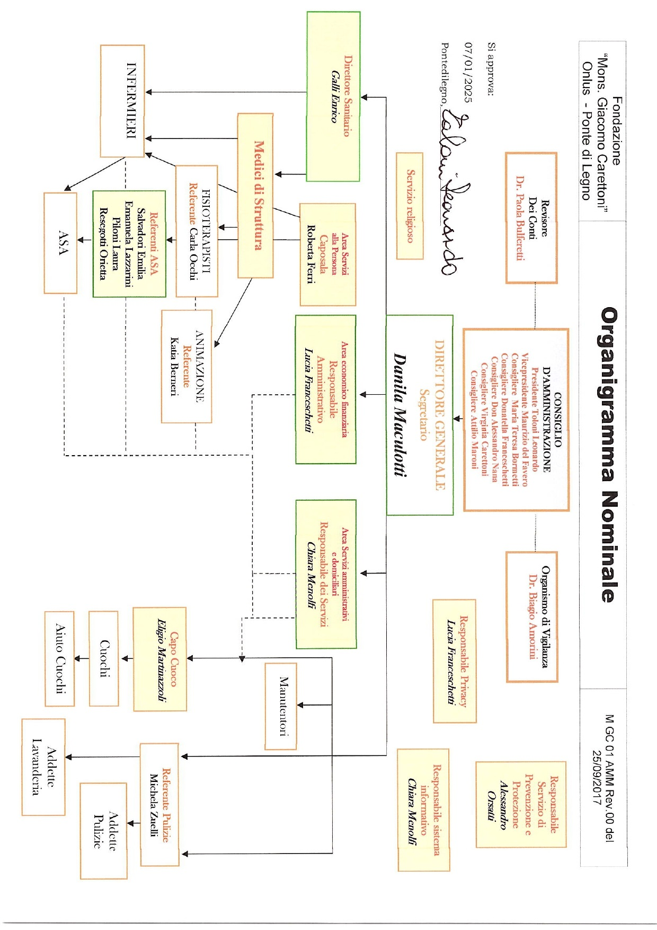
Fondazione Monsignor G. Carettoni Onlus Ponte di Legno – Carta dei Servizi SAD

